Сценарий урока
«Белоснежка-мастерица приглашает поучиться»
Класс 5
Раздел: «Уход за одеждой».
Тема 1 урока «Ремонт одежды термоаппликацией».
Тема 2 урока « Ремонт одежды подкладной заплатой».
Цели уроков:
- обучающая – используя прием драматургии, научить ремонту одежды термоаппликацией и подкладной заплатой;
- развивающая – совершенствовать навыки аккуратной и точной работы;
- воспитательная – воспитывать бережливость, заинтересованность в конечном результате труда.
Инструменты, приспособления, материалы:
Иглы, ножницы, утюг, наперстки, нитки, ткань, термоаппликации.
Технические сведения:
Организация рабочего места, правила безопасности труда, санитарно-гигиенические требования, предъявляемые к одежде, технология ремонта одежды термоаппликацией и подкладной заплатой, приемы влажно-тепловой обработки, контроль качества работы.
Наглядные пособия:
технологические карты (раздаточный дидактический материал);
плакаты «Техника безопасности при работе с ножницами, иглами, булавками, утюгом»;
презентация «Белоснежка-мастерица приглашает поучиться».
Межпредметные связи:
Физика: физико-механические свойства ткани – прочность.
Практические работы:
Выбор материала.
План работы.
Ремонт термоаппликацией.
Ремонт подкройной заплатой.
Утюжка.
Контроль качества работы.
Методы обучения:
* Словесные (инструктаж по ремонту одежды и т.д.);
* Наглядные (работа с дидактическим материалом, работа по инструкционно-технологическим картам, презентация)
* Практические (выполнение ремонта одежды)
* Репродуктивный (инструктаж вводный и текущий)
* Проблемно-поисковый (самостоятельное нахождение нужного материала и инструментов для ремонта, способов выполнения заплат, выбор критериев оценки выполненной работы)
* Метод самостоятельной работы.

Ход урока.
- организационный момент.
Проверка готовности учащихся к уроку.
2.повторение.

Задание. Назовите одним словом. | Ответы детей | Скиншот слайда
Нить, идущая вдоль кромки  Переплетение нитей, в котором долевая и уточная нити чередуются через одну  Тонкий металлический стержень, с заостренным концом и ушком для вдевания нити | Долевая  Полотняное  Игла | 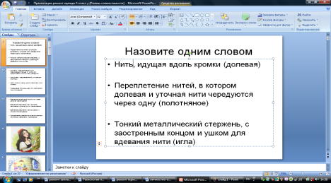
Колпачок, предназначенный для предохранения пальца от укола при проталкивании иглы в ткань  Инструмент, предназначенный для раскроя  Часть строчки между двумя проколами иглы  Уменьшение толщины шва или кроя детали | Наперсток  Ножницы  Стежок  Приутюживание | 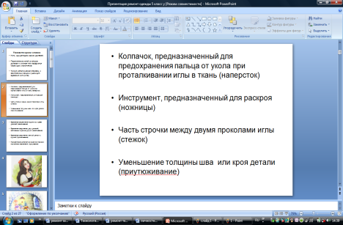
Временное закрепление подогнутых краев деталей  Временное соединение двух деталей, наложенных одна на другую  Временное соединение мелкой детали с крупной  Прикрепление деталей на изделие стежками постоянного назначения | Заметывание  Наметывание  Приметывание  Пришивание | 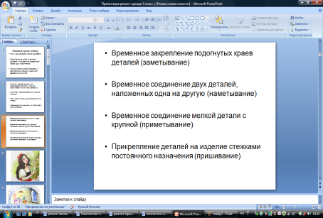
3.Сообщение цели урока.

Вопрос или сообщение учителя | Ответы учащихся | Скиншот слайда
Как вы думаете, чем мы  займемся сегодня на уроке? | Мы будем заниматься швейными работами.
Правильно. А поможет нам в этом...Милая Белоснежка... |  | 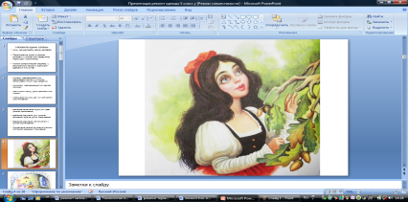
Как вы думаете, почему именно она будет нам помогать? | Потому, что она была очень трудолюбивой и все умела делать
Попав в домик гномов еще маленькой девочкой, она весь свой день проводила в трогательной заботе о них и о лесных обитателях.  Вы знаете, почему ее прозвали Белоснежкой?  За время, проведенное в лесу на свежем воздухе, находясь в постоянном движении, она превратилась в настоящую красавицу. Кожа стала белой, как снег, губы – алыми как кровь, волосы – черными как уголь... она была очень красивой.  А как вы думаете, что больше всего украшало Белоснежку и за что ее любили все обитатели леса?  А если вы будете такими же трудолюбивыми, то и вас также будут все любить и уважать. | За то, что она была очень работящей, заботливой, доброй, всем помогала. | 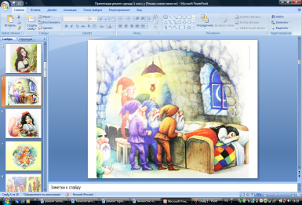  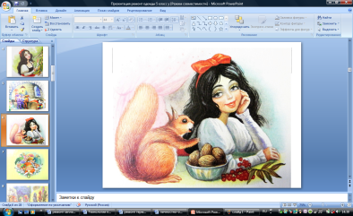
Глядя на картинку, скажите, какую работу чаще всего приходилось выполнять Белоснежке?  А чем же мы будем заниматься на уроке? | Чаще всего ей приходилось ремонтировать одежду гномов.  Будем заниматься ремонтом одежды. | 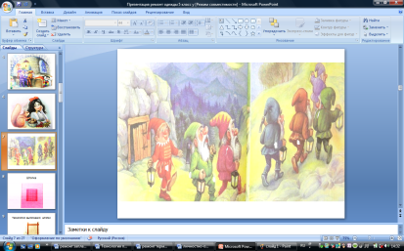
Правильно, сегодня и мы с вами научимся с помощью советов Белоснежки выполнять ремонт одежды и будем стараться делать это красиво, правильно и аккуратно.  Как вы думаете, важна ли для вас эта тема, пригодится ли вам она в жизни? | Да, ремонтировать одежду приходится часто, и умение это делать нам пригодится. | 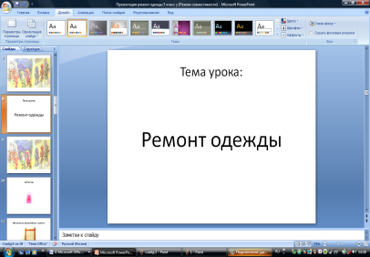

4.сообщение теоретических сведений.

Вопрос или сообщение учителя | Ответы учащихся | Скиншот слайда
Гномы – веселые человечки, но такие шалуны и непоседы! Их одежда постоянно разрывается. Как вы думаете, в каких местах чаще всего? | На локтях, на коленях, на краях карманов, внизу брюк. | 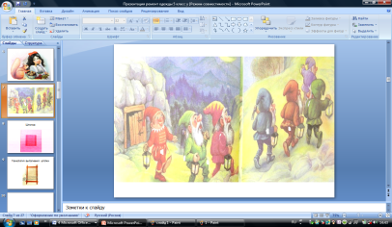
Действительно, одежда наиболее подвержена механическому воздействию на локтях рукавов, в области низа и колен у брюк, низа юбок, краев карманов. В каждом конкретном случае необходимо уметь добротно и аккуратно отремонтировать одежду. Для этого нужно знать основные способы ремонта одежды.  Хотите научиться этому?  А Белоснежка нам поможет в этом и даст несколько полезных советов. | Да.
Сообщение 1.  Если в ткани образовался небольшой разрыв, можно использовать штопку.  В этом случае края разрыва подрезают, прошивают по контуру несколькими рядами прямых стежков и заполняют стежками сначала в долевом, а затем в поперечном направлении, переплетая нити между собой. |  | 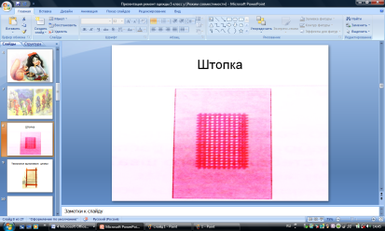  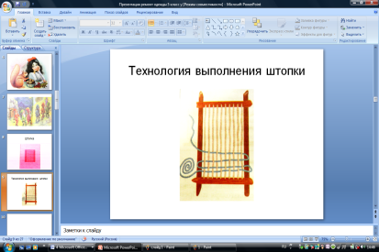
Сообщение 2.  Если изношенное место большого размера или образовалась дырка на одежде, то ставят заплаты.  Заплаты могут быть подкладными или накладными.  Подкладные заплаты используют в тех случаях, когда изношенное место не слишком велико и доступно для ремонта с изнаночной стороны. Рисунок ткани изделия и заплаты в этом случае должны совпадать.  Иногда разрыв ткани возникает в местах, где подкладную заплату поставить нельзя, поскольку она может испортить внешний вид изделия. В таких случаях применяют ремонт накладными заплатами . Форму и цвет такой заплаты выбирают по желанию. |  | 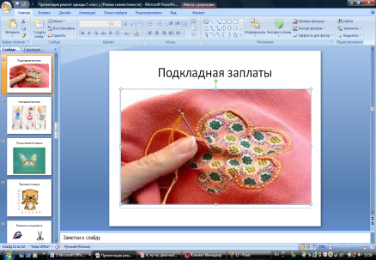  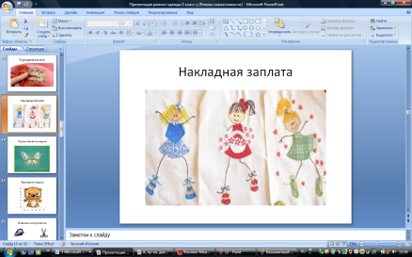
Сообщение 3.  Ремонт заплатами из ткани могут заменить готовые аппликации или термоаппликации.  Аппликацию пришивают к изделию мелкими косыми стежками или петельным швом.  Термоаппликацию приклеивают горячим утюгом благодаря специальному клеевому слою на изнаночной стороне заплаты. |  | 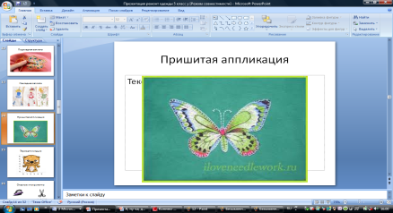  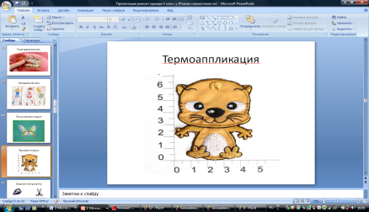
Сегодня на уроке мы научимся ремонтировать одежду сначала термоаппликацией, а затем - подкладной заплатой.

- Техника безопасности во время работы.

Вопрос или сообщение учителя | Ответы учащихся | Скиншот слайда
Предлагаю вашему вниманию образцы заплат, выполненных на ткани. Как вы думаете, какие из них сделала Белоснежка? Почему вы так думаете? | Дети выбирают лучшие образцы.  Это работа Белоснежки, т.к. она выполнена более аккуратно. | Демонстрация образцов заплат
Действительно, Белоснежка делает любую работу быстро, тщательно и аккуратно, ведь она мастерица на все руки. Надеюсь, что и ваши работы будут такими же красивыми и качественными.

А еще Белоснежка делает свою работу безопасно для своего здоровья. А какими же опасными инструментами пользовалась Белоснежка в своей работе? | Белоснежка пользовалась ножницами, иглами, булавками, утюгом. | 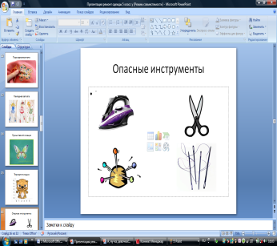
Какие же правила техники безопасности она соблюдала при работе с этими инструментами? Мы их знаем, давайте еще раз повторим. | Учащиеся называют правила техники безопасности при работе с ножницами, иглами, булавками, утюгом. | Плакаты по ТБ

- Планирование работы.

Вопрос или сообщение учителя | Ответы учащихся | Скиншот слайда
У Белоснежки всегда было много дел, и она все успевала. Почему у нее все получалось в срок? | Потому что она не отвлекалась и планировала свою работу.
Давайте и мы составим план работы. | План работы (составляется вместе с детьми)  1)приготовить инструменты и материалы ;  2) разработать технологию;  3) качественно выполнить работу;  4) оценить свою работу. | 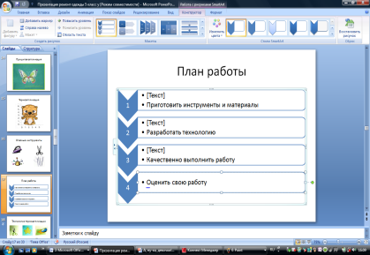

- Технология выполнения практической работы «Ремонт одежды термоаппликацией».

Вопросы или сообщения учителя | Ответы и действия учащихся | Скиншот слайда
А) Приготовьте инструменты и материалы, которые понадобятся вам для выполнения термоаппликации. (Самостоятельная работа учащихся.) | - кусочки ткани с поврежденными участками;  - ножницы;  - термоаппликация;  - утюг;  - гладильная доска.
Б) Можем ли мы выполнить пункт 2 плана самостоятельно?  Белоснежка поможет нам, если мы встретим трудности. | Можно попробовать
 | Дети делают предположение о способе выполнения работы.  Затем на экране появляется технология выполнения термоапплакации.  Дети сравнивают свои предположения с изображением на экране. | 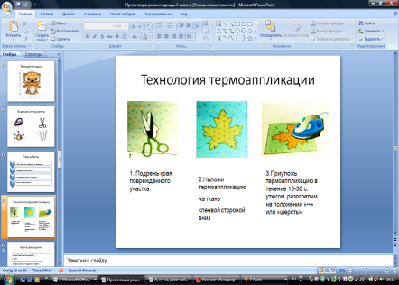
А теперь вы сможете выполнить работу самостоятельно? | Да.
В) По каким критериям будем оценивать свою работу? | Дети вместе с учителем разрабатывают следующие критерии самооценки работы:  1. поврежденный участок должен быть полностью закрыт термоаппликацией – 1 балл;  2. термоаппликация приклеена всей поверхностью к изделию – 1 балл;  3. время работы должно быть соблюдено (успеть до конца урока) – 1 балл;  4. соблюдение во время работы ТБ – 1 балл;  5. заплата не стягивает изделие – 1 балл. | 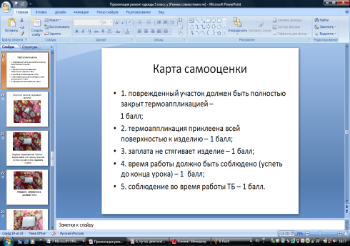
- выполнение практической работы (самостоятельно с помощью технологической карты)
Во время работы проводится текущий инструктаж, если это необходимо.
- оценка работы, подведение итогов урока.
- урок.
- Технология выполнения практической работы «Ремонт подкладной заплатой»
Работа проводится аналогично пункту 7 конспекта урока. Отличаются лишь технология выполнения работы и критерии самооценки.
Критерии самооценки
1. совпадение рисунка на изделии и заплате - 1 б;
2. совпадение направления долевой нити на изделии и заплате - 1 б;
3. длина стежков 2-3 мм, одинаковая - 1 б;
4. расстояние между стежками 2-3 мм - 1 б;
5. заплата не стягивает изделие – 1 б.
11. выполнение практической работы.
12. оценка работы, подведение итогов..
13. закрепление изученного. Тест.
Какой вид заплат используют, когда изношенное место не слишком велико и доступно для ремонта с изнаночной стороны?
А) накладная заплата В) термоаппликация
Б) подкладная заплата Г) штопка

Какая операция влажно-тепловой обработки выполняется при ремонте подкладными заплатами?
А) заутюжить В) разутюжить
Б) приутюжить Г) сутюжить

Какой ручной стежок используют при выполнении подкладной заплаты?
А) петельный В) копировальный
Б) прямой Г) косой
- дифференцированное домашнее задание.
- доделать работу не справившимся.
- произвести ремонт домашней одежды и белья.

